26 января учашиеся 7-8 классов приняли участие в мастер –классе повара Галимовой Р.Х.
Что такое тукмас? Это просто бульон из курицы с лапшой. Тукмас относится к традицонным продуктам башкирской кухни.
Готовится тукмас из крутого пресного теста, замешанного на яйцах, иногда с добавлением небольшого количества воды или бульона. Тонко раскатанное тесто складывают в несколько слоёв, слегка посыпая каждый из них мукой, и нарезают узкими длинными полосками.
Предлагаемые кулинарные рецепты с фото помогут наглядно понять, как готовить тукмак.
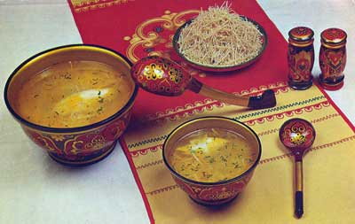
Для тукмаса нужно приготовить концентрированный куриный бульон. Вареное мясо разрубить по 2 куска на порцию. Для приготовления тукмаса из муки, яиц и воды замесить тесто, раскатать тонким слоем и нарезать полосками мельче, чем на лапшу. Затем оставить на 30-40 минут в прохладном месте.
В кипящий подсоленный бульон положить пассерованные лук и морковь, подсушенный тукмас, специи. Когда тукмас всплывет, варить бульон на медленном огне 5-6 минут. Перед подачей на стол добавить в тарелки мясо.
На 4 порции: 300 г курицы, гуся или утки, 1/2 столовой ложки сливочного масла, 1 луковица, 1 морковь, 1 стакан муки, 1 яйцо, соль, специи по вкусу.
К такому супу обычно подают корот или катык.

ТУКМАС С ГОВЯДИНОЙ
Куски мякоти говядины или баранины и разрубленные кости кипятить на слабом огне. В бульон положить целиком луковицу и свежие помидоры.
Для тукмаса (лапши) просеять муку и замесить крутое тесто на яйце и подсоленной воде. Раскатать круг толщиной 1 мм, посыпать мукой и сложить его пополам, еще раз посыпать и сложить. Нарезать в виде лапши. Перемешать с мукой, чтобы полоски отделились друг от друга, и оставить временно на разделочной доске.
Бульон процедить. Помидоры протереть через сито и опустить в бульон. Морковь нарезать соломкой. Брусочки картофеля положить в бульон и кипятить еще 10–15 минут. В кипящий суп опустить тукмас и, когда он всплывет, дать покипеть 2–3 минуты. Перед подачей суп заправить зеленью.
Мясо — 500–600 г, лук — 1–2 шт., помидоры — 2–3 шт., морковь — 1–2 шт., картофель — 2–3 шт., лавровый лист — 1–2 шт., соль, перец.
Для тукмаса: мука — 300 г, яйцо — 1 шт., вода — 0,5 стакана, соль.

